CÔNG THỨC CỘNG XÁC SUẤT
1. Công thức cộng xác suất cho hai biến cố xung khắc
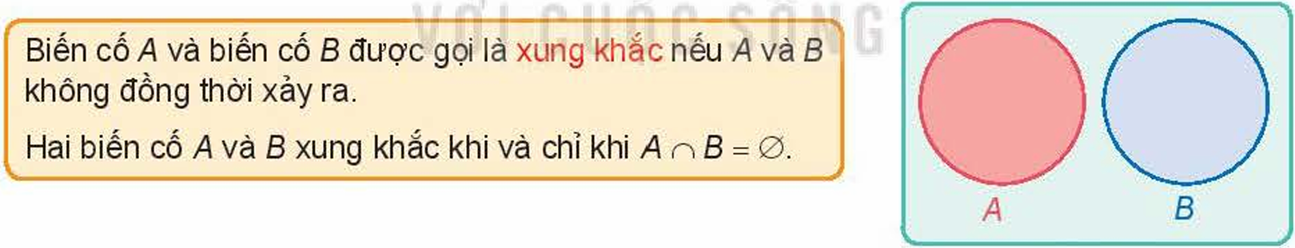
Ví dụ 1. Gieo một con súc sắc cân đối và đồng chất.
a) Mô tả không gian mẫu $Ω=\{1;2;3;4;5;6\}$
b) Mô tả các biến cố sau:
A: “Xuất hiện mặt có số chấm chẵn” $A=\{2;4;6\}$
B: “Xuất hiện mặt có số chấm lẻ” $B=\{1;3;5\}$
c) Tìm tập hợp $A∪B$ $A∪B=\{1;2;3;4;5;6\}$
d) Tính xác suất của các biến cố A, B và $A∪B$
$P\left(A\right)=\frac{3}{6}=\frac{1}{2}, P\left(B\right)=\frac{3}{6}=\frac{1}{2}, P\left(A∪B\right)=1$
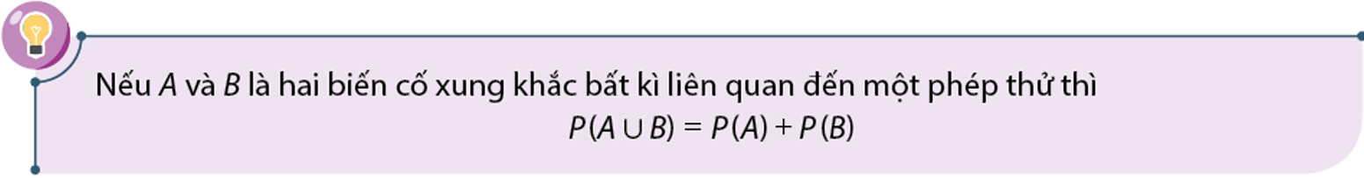
2. Công thức cộng xác suất đầy đủ
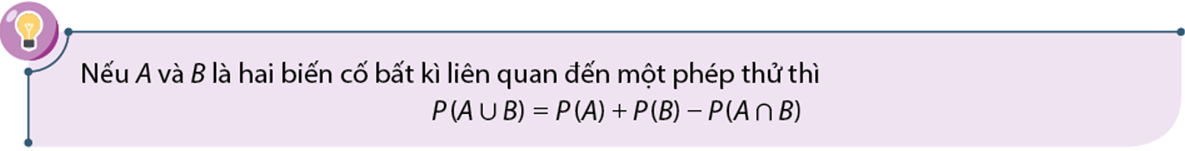
Ví dụ 2. Lớp 11A3 có 43 học sinh, trong đó có 8 bạn giỏi Văn, 5 bạn giỏi Toán và 3 bạn vừa giỏi Văn vừa giỏi Toán. Nếu bốc thăm chọn một bạn lên hát văn nghệ thì xác suất chọn được bạn giỏi Văn hoặc Toán là bao nhiêu?
Gọi A là biến cố “chọn được HS giỏi Văn” => $n\left(A\right)=8$
Gọi B là biến cố “chọn được HS giỏi Toán” => $n\left(B\right)=5$
Xác suất chọn được HS giỏi Văn hoặc Toán là
$$P\left(A∪B\right)=P\left(A\right)+P\left(B\right)-P\left(A∩B\right)=\frac{8}{43}+\frac{5}{43}-\frac{3}{43}=\frac{10}{43}$$

